机器视觉课程设计
报告

姓名：__ _ _王福栋 梁思奇___ ______
学号：___ _190320225_190320221__ ____
学院：_____机电工程与自动化学院______
专业：___________自动化______________

目录
一、 概述 3
二、 课程设计任务及要求 3
三、 算法设计 3
四、 实验及数据分析 5
五、 结论 7
六、 收获、体会和建议 7
七、 参考文献 7

- 概述

根据NCC 模板匹配算法，实现了 8 层金字塔的 NCC 模板匹配运算，成功计算出亚像素精度的目标结果。

- 课程设计任务及要求

实现8层金字塔的NCC模板匹配算法。

- 算法设计

算法分为模板构建和递归匹配两部分。
对于构建模板，注意到NCC计算公式
$$S_{NCC}=\frac{1}{MN}\frac{\sum_{x,y=1}^{M,N}{(F\left(x.y\right)-\overline{F})(G\left(x,y\right)-\overline{G})}}{σ\left(F\right)σ(G)}$$
其中
$$A\left(x,y\right)=\frac{1}{MN}\frac{F(x,y)-\overline{F}}{σ(F)}$$
这一部分仅与模板有关，可以提前算出模板在金字塔各层的$A$矩阵，以节省与图像匹配时的计算开销。
具体算法为：将模板图像转化为单通道、归一化（0.0~1.0）图像，逐层使用3x3的高斯核滤波后，缩小图像长宽为原来的一半，将结果图像作为上一层。然后计算该层模板的$A$矩阵。
递归匹配部分，从高斯金字塔最高层向下递归。首先类似模板金字塔的构建，生成图像的高斯金字塔。由于课题所提供Opencv1.0库中的矩阵数据类型有按元素乘算的方法，所以只需算出
$$B\left(x,y\right)=\frac{G(x,y)-\overline{G}}{σ(G)}$$
然后与对应层的$A$矩阵按元素乘算，并计算结果矩阵各元素加和，即可得到图片目标ROI位置$G$与模板的NCC值。移动ROI，算出并储存对应ROI的NCC值。对于金字塔顶层的图片，ROI移动应遍历所有可能像素；对于低层的图片，则从上一层结果来计算该层临近的四个像素，并以这四个像素开始，计算搜索周围8邻域内NCC最大值所在位置，如图：
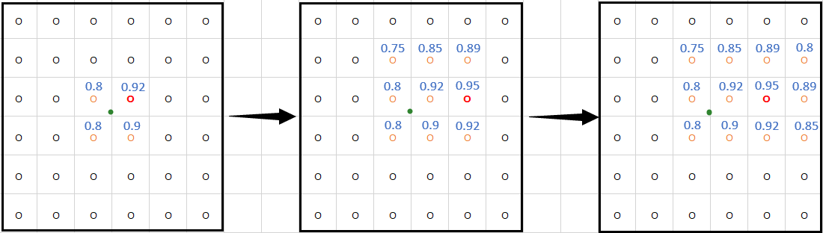
搜索到局部最大值、并保证其周围8邻域的NCC全被计算后，通过曲面拟合的方式计算大致的亚像素位置。由于曲面拟合时，若采用实际坐标矩阵来进行运算，过于繁琐，于是采用如下常数坐标值，计算目标亚像素相对于NCC最大值点的偏移坐标，以降低部分运算量以及代码复杂度：
$$\begin{matrix}(-1,-1) & (0,-1) & (1,-1) \\ (-1,0) & (0,0) & (1,0) \\ (-1,1) & (0,1) & (1,1)\end{matrix}$$
从而
$$A=\left[\begin{matrix}x_{1}^{2} & y_{1}^{2} & x_{1}y_{1} & x_{1} & y_{1} & 1 \\ x_{2}^{2} & y_{2}^{2} & x_{2}y_{2} & x_{2} & y_{2} & 1 \\ x_{3}^{2} & y_{3}^{2} & x_{3}y_{3} & x_{3} & y_{3} & 1 \\ x_{4}^{2} & y_{4}^{2} & x_{4}y_{4} & x_{4} & y_{4} & 1 \\ x_{5}^{2} & y_{5}^{2} & x_{5}y_{5} & x_{5} & y_{5} & 1 \\ x_{6}^{2} & y_{6}^{2} & x_{6}y_{6} & x_{6} & y_{6} & 1 \\ x_{7}^{2} & y_{7}^{2} & x_{7}y_{7} & x_{7} & y_{7} & 1 \\ x_{8}^{2} & y_{8}^{2} & x_{8}y_{8} & x_{8} & y_{8} & 1 \\ x_{9}^{2} & y_{9}^{2} & x_{9}y_{9} & x_{9} & y_{9} & 1\end{matrix}\right]=\left[\begin{matrix}1 & 1 & 1 & -1 & -1 & 1 \\ 0 & 1 & 0 & 0 & -1 & 1 \\ 1 & 1 & -1 & 1 & -1 & 1 \\ 1 & 0 & 0 & -1 & 0 & 1 \\ 0 & 0 & 0 & 0 & 0 & 1 \\ 1 & 0 & 0 & 1 & 0 & 1 \\ 1 & 1 & -1 & -1 & 1 & 1 \\ 0 & 1 & 0 & 0 & 1 & 1 \\ 1 & 1 & 1 & 1 & 1 & 1\end{matrix}\right]$$
从而
$${\left(A^{T}A\right)}^{-1}A^{T}=\left[\begin{matrix}+\frac{1}{6} & -\frac{1}{3} & +\frac{1}{6} & +\frac{1}{6} & +\frac{1}{3} & +\frac{1}{6} & +\frac{1}{6} & -\frac{1}{3} & +\frac{1}{6} \\ +\frac{1}{6} & +\frac{1}{6} & +\frac{1}{6} & -\frac{1}{3} & -\frac{1}{3} & -\frac{1}{3} & +\frac{1}{6} & +\frac{1}{6} & +\frac{1}{6} \\ +\frac{1}{4} & & -\frac{1}{4} & & & & -\frac{1}{4} & & +\frac{1}{4} \\ -\frac{1}{6} & & +\frac{1}{6} & -\frac{1}{6} & & +\frac{1}{6} & -\frac{1}{6} & & +\frac{1}{6} \\ -\frac{1}{6} & -\frac{1}{6} & -\frac{1}{6} & & & & +\frac{1}{6} & +\frac{1}{6} & +\frac{1}{6} \\ -\frac{1}{9} & +\frac{2}{9} & -\frac{1}{9} & +\frac{2}{9} & +\frac{5}{9} & +\frac{2}{9} & -\frac{1}{9} & +\frac{2}{9} & -\frac{1}{9}\end{matrix}\right]$$
将9个NCC值代入运算，算出
$$\left[\begin{matrix}k_{1} \\ k_{2} \\ k_{3} \\ k_{4} \\ k_{5} \\ k_{6}\end{matrix}\right]={\left(A^{T}A\right)}^{-1}A^{T}\left[\begin{matrix}S_{NCC1} \\ S_{NCC2} \\ S_{NCC3} \\ S_{NCC4} \\ S_{NCC5} \\ S_{NCC6} \\ S_{NCC7} \\ S_{NCC8} \\ S_{NCC9}\end{matrix}\right]$$
前五个值，然后利用
$$\left[\begin{matrix}x \\ y\end{matrix}\right]=\frac{1}{4k_{1}k_{2}-k_{3}^{2}}\left[\begin{matrix}2k_{2} & -k_{3} \\ -k_{3} & 2k_{1}\end{matrix}\right]\left[\begin{matrix}k_{4} \\ k_{5}\end{matrix}\right]+\left[\begin{matrix}x_{c} \\ y_{c}\end{matrix}\right]$$
即可得到当前层目标亚像素值。向下层递归时，将亚像素值除以当前图像长宽，再乘以下层图像长宽，即可得到对应于下层的坐标，并以这个坐标开始重复上述步骤。直至最底层，最底层得到的亚像素值即为目标结果。

- 实验及数据分析

NCC计时结果如下，可以看到平均用时为167 ms。
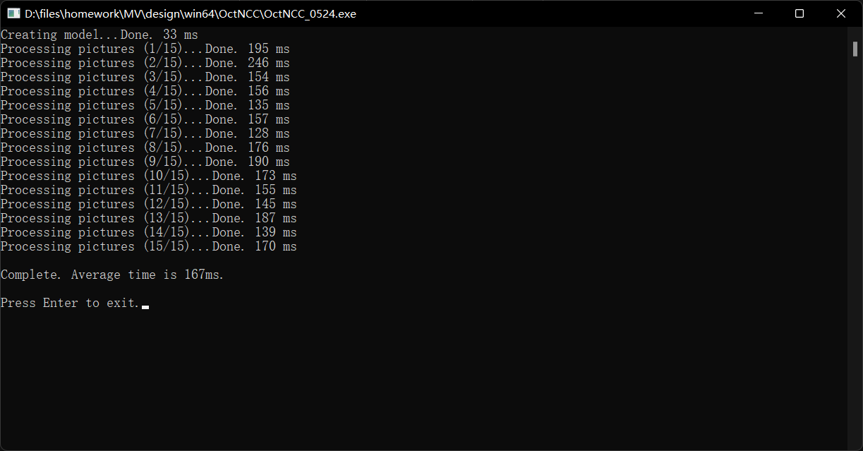

Halcon计时结果如下，对比可以看出Halcon的匹配比我们的实现快了许多，但在模板的构建上耗费了相当多的时间。
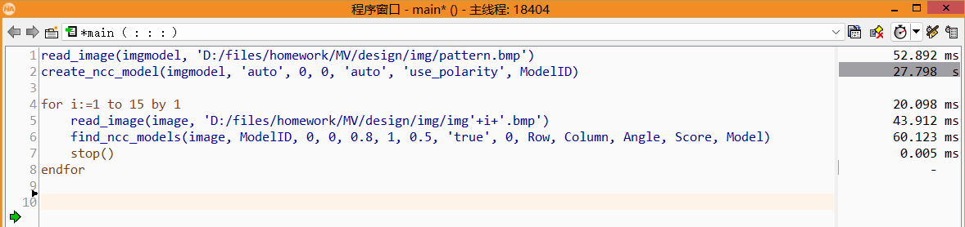

使用模板如下图。
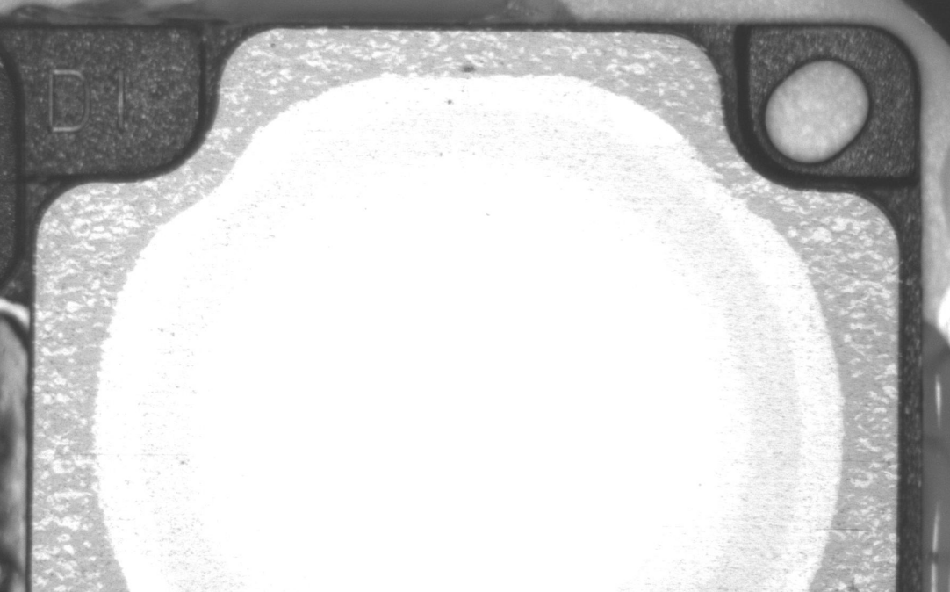

部分识别结果如下，匹配结果已标注在图像上。
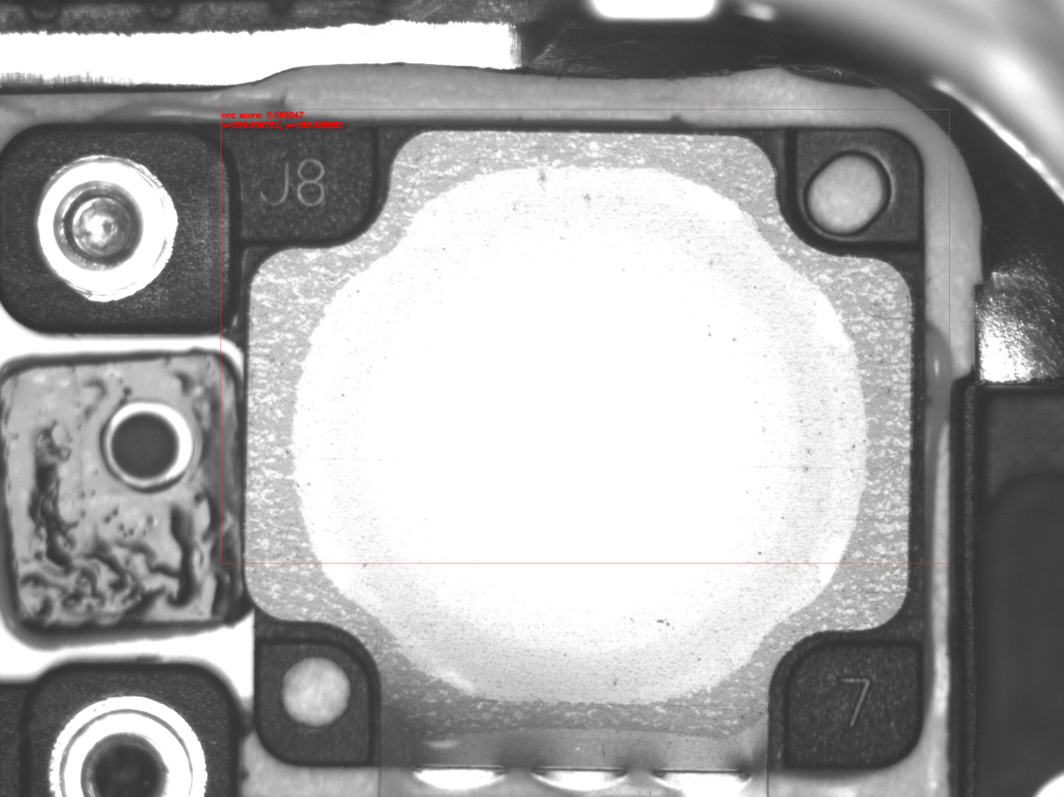
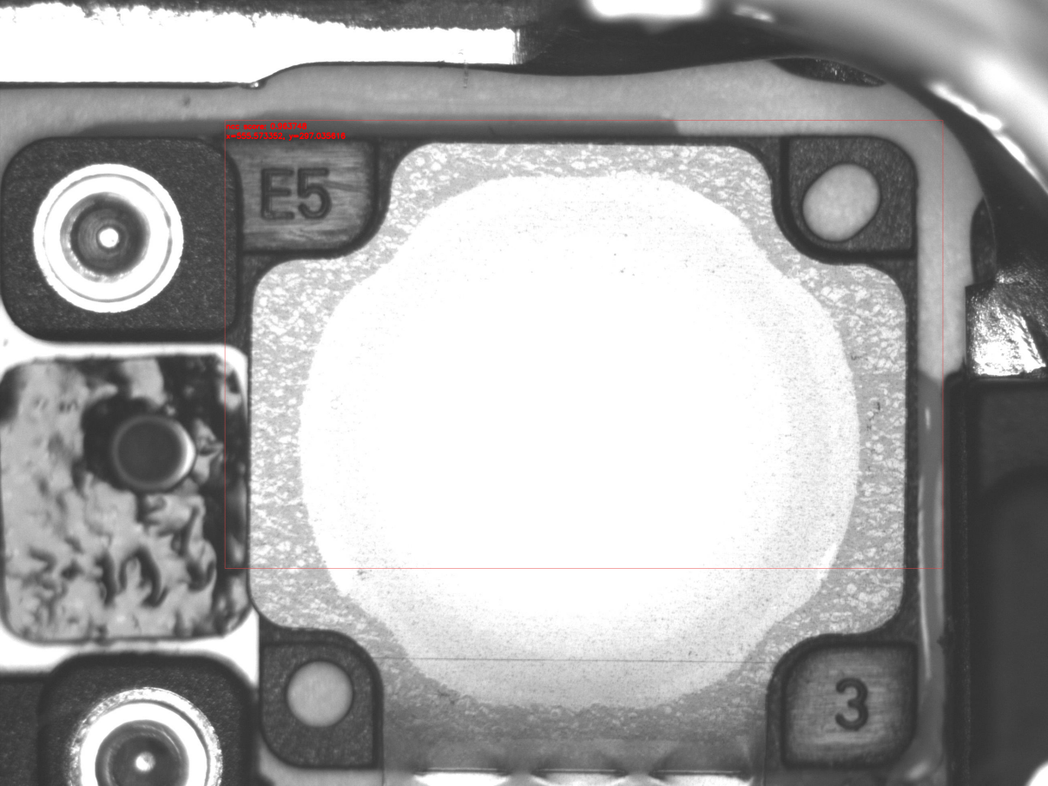

- 结论

8 层金字塔的 NCC 模板匹配对于大图像有着明显的加速效果，可实现在短时间内快速提取出准确的模板匹配位置。由于可以预先计算出亚像素曲线拟合矩阵，利用线性代数运算也可以快速求得亚像素精度的模板匹配点。

- 收获、体会和建议

此次课程设计，巩固了我们写算法的能力，让我们了解到了不少优化手法。
此外，在设计过程中，我们注意到了一种优化方法：
由于在构建金字塔时，我们使用了3x3的高斯核，所以在向下层计算时，通过上一层估计的极点坐标值与实际极点坐标值之间相差大概率在1.6个像素以内，从而可以根据这前后1.6的范围，简化ROI的移动规则，以减少NCC值的计算次数。
实际结果比起上面所述的算法平均节约了四分之一的时间，而且仅在亚像素精度上有所差异。

- 参考文献

[1] Steger C, Ulrich M, Wiedemann C. Machine vision algorithms and applications[M]. John Wiley & Sons, 2018.
[2] Gonzalez R, Woods R. Digital Image Processing[M]. Pearson, 2020.

